|  |
| --- |
| **Instrumentos para dibujo técnico**  La técnica de dibujo fue evolucionando a medida que las posibilidades de fabricación se superaban y era posible hacer piezas más complejas. Se desarrollo así un gran número de instrumentos de dibujo técnico.  **Lápices de dibujo:** Para dibujar es necesario utilizar lápices con minas especiales, esto se gradúa por números y letras de acuerdo a la dureza de la mina. Un lápiz duro pinta líneas más suaves que un lápiz blando a igualdad de presión. Es el instrumento básico para la representación. |

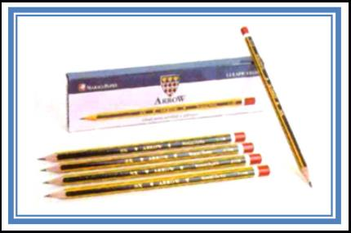

|  |
| --- |
| El lápiz es fundamental para todo dibujante. Pero no todos los lápices sirven para dibujar. Es necesario utilizar aquellos fabricados específicamente para este fin. Los lápices para dibujar están fabricados con minas de grafito, las cuales se pueden adquirir en una escala de dureza que va desde el más suave hasta el más duro. |

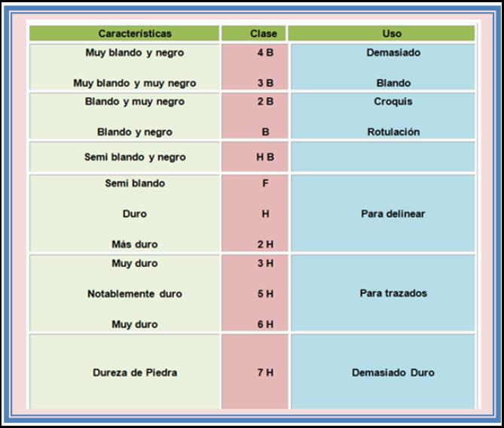

|  |
| --- |
| **Saca puntas:**Después de haber cortado la madera de un lápiz con una navaja o sacapuntas mecánico, se debe afinar la barra de grafito del lápiz y darle una larga punta cónica.  El sacapuntas, también llamado afilalápices, es como indica su nombre, un instrumento para afilar lápices. |

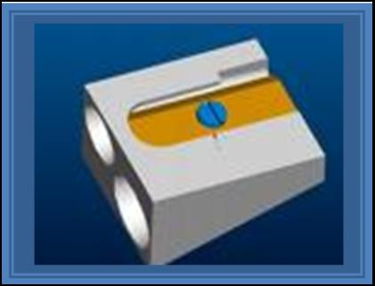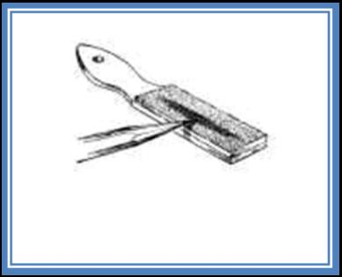

|  |
| --- |
| **Goma de borrar:** La goma de borrar blanda o de artista, es útil para limpiar el papel o la tela de los marcos y suciedades dejados por los dedos que perjudican el aspecto del dibujo terminado.  Es un preparado sobre la base del caucho, que se utiliza para el borrado de trazos de lápiz. |

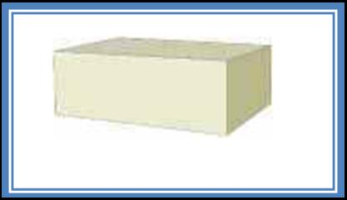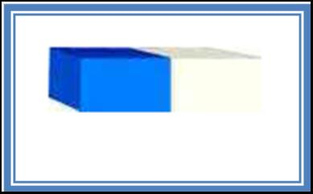

|  |
| --- |
| **Los pistoletes:** El trazado de curvas se hacía con instrumentos llamados pistoletes. |

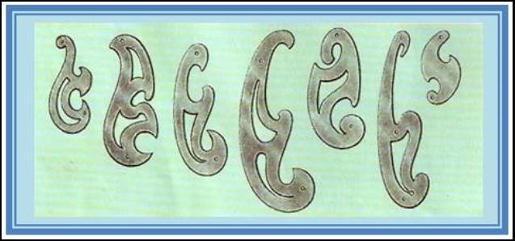

|  |
| --- |
| **Tablero:** Es donde se realiza la representación gráfica, tiene que ser de una superficie completamente lisa, puede ser de madera o de lamina, plástico o algún otro material liso.  Para realizar un dibujo es necesario disponer de una superficie apropiada y dotada de algunos auxiliares básicos. Esta superficie es el tablero de dibujo, el cual puede disponer de su propia armadura de apoyo o ser, simplemente, un tablero que debe ser apoyado sobre una mesa o armadura.  El tablero es de madera y construido de modo tal que no se produzcan dobladuras ni pandeos. Cuando se estudia dibujo es conveniente que se trabaje en un tablero apropiado para lograr adquirir el hábito y la destreza en la utilización de los instrumentos apropiados.  En la actualidad, con los progresos alcanzados por la industria del plástico, se ofrecen en el comercio Tableros de Dibujo fabricados en material sintético. Este tipo de tablero abarata considerablemente el precio de venta y hace posible su adquisición por los estudiantes. |

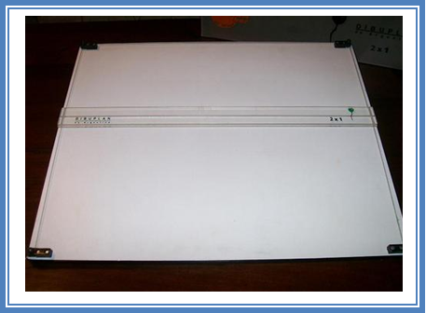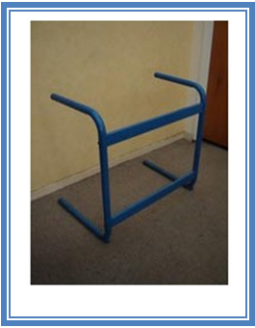[](https://www.tecnologia-tecnica.com.ar/index_archivos/Page867.htm)

|  |
| --- |
| **Regla T:** Es una regla con una cabeza en uno de los extremos. Cuando se utiliza debe mantenerse la cabeza del instrumento en forma firme contra el canto del tablero para asegurarse de que las líneas que se dibujen sean paralelas, asimismo sirve de apoyo a las, escuadras para trazar ángulo.  Es un instrumento muy común en las salas de dibujo. Para el estudiante significa disponer, para ser utilizada sobre un tablero portátil, del equipo base para la realización de su trabajo.  Los dibujantes profesionales la utilizan para el trazado de líneas horizontales y para apoyar las escuadras al trazar líneas verticales e inclinadas.  Los tipos principales son:    • De madera. Son totalmente planas y sirven para trabajar con lápiz y portaminas.  • De madera. Con cantos de material plásticos y fabricados de manera que no tocan el papel. Sirven para trazar líneas con tiralíneas o con plumas fuentes para tinta china.  • De metal. Útiles para determinados trabajos. Tienen la propiedad de no deformarse.    **Cuidado**    Como todos los instrumentos de dibujo, la regla T es delicada y requiere de un trato adecuado. Para su conservación se recomiendan las precauciones siguientes:    • Mantenerla apoyada en su totalidad sobre una superficie plana.  • Evitar que sus cantos sufran daños.  • Al trazar con lápiz debe evitarse hacer presión exagerada contra el canto.  • Al trazar con tiralíneas debe cuidarse de que éste no cause daños al canto.      **La Regla T debe limpiarse con un trapo seco y lavarse con bencina.** |

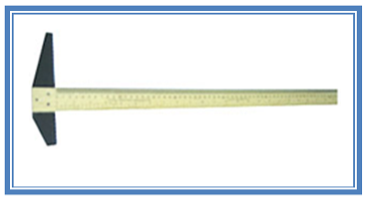

|  |
| --- |
| **El escalimetro:** Las escalas están referidas normalmente al metro, siendo la más usadas: Esc. 1:100, Esc. 1:75, Esc. 1:50, Esc. 1: 20. Las escalas se usan para medir, es muy importante que los dibujantes sean precisos con la escala. La escala empleada debe indicarse en la tira o cuadro para él titulo. |

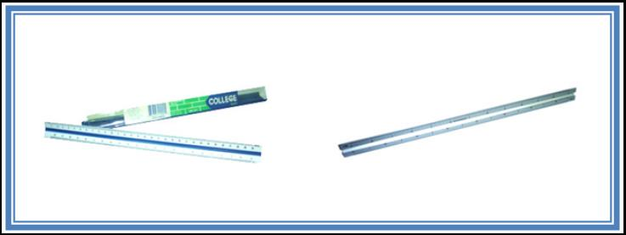

|  |
| --- |
| **Escuadras:** Las más comunes que se usan son de 60º, 30º y la de 45º, estas se usan junto con la regla T o regla paralela cuando se dibujan líneas verticales o inclinadas. La de 30º y 60 también se llama cartabón. |

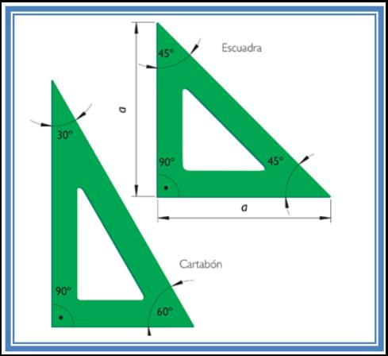

|  |
| --- |
| **El compás:** Este instrumento sirve para dibujar circunferencias y arcos. Consta de dos brazos, en uno se encuentra la punta y en el otro una puntilla o mina que gira teniendo como centro el brazo con la punta. |

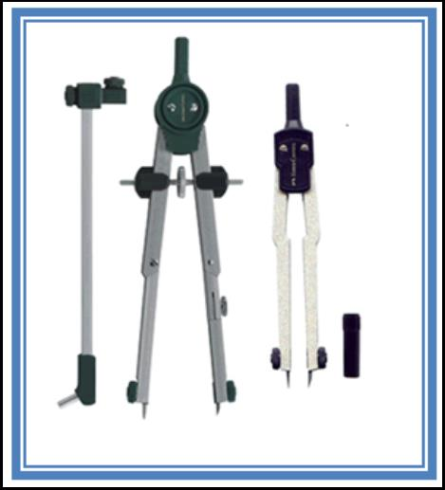

|  |
| --- |
| El compás se fabrica de metal o de plástico. Los tornillos para su ensamblado deben mantenerse ajustados. Cuando se posee un estuche que contenga varios instrumentos y sus correspondientes piezas intercambiables, es requisito indispensable cuidarlo y evitar pérdidas de piezas que acarrearían la inutilización de todo el equipo.  Se fabrican varios tipos de compases, según las diferentes necesidades del dibujo, los cuales se resumen así:    • Compás de Bomba.  • Compás Normal  • Compás de dos Puntas    Para lograr un rendimiento máximo del compás es necesario recordar sus aplicaciones y las posibilidades de cada tipo. Además, como todo instrumento de precisión, deben tomarse algunas precauciones para evitar su deterioro, las cuales pueden resumirse así:    • Proteger constantemente la punta de acero. Su deterioro arruina todo el instrumento.  • Proteger el tiralíneas para evitar golpes y aporreos que lo deforman. Se logra así un resultado óptimo en la calidad del trazado.  • Proteger la punta de grafito para evitar su rotura. |

Preparación: Volver a Material de Apoyo Lenguajes Tecnológicos 


|  |
| --- |
| **Los estilógrafos:** Mas tarde, el tiralíneas fue remplazado por el estilógrafo, que para cada trazo ofrece una punta diferente. |

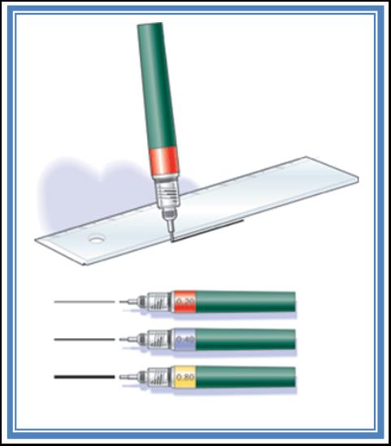

|  |
| --- |
| Este tipo de pluma se le puede adquirir individualmente, en estuches de varias y hasta en estuches complejos, donde está hasta la tinta para recargarlas    **Cuidado**  Su mantenimiento es un poco más complejo que las plumas convencionales. Sin embargo, resulta económico su cuidado cuando se les utiliza con regularidad.    **Computadora:**Hoy en día el uso de la computadora permite remplazar todos estos instrumentos para hacer planos, utilizando programas de dibujo técnico como el AutoCAD. |

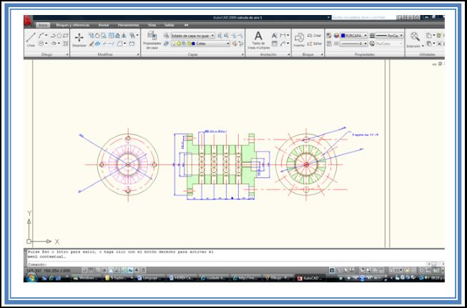

|  |
| --- |
| **Computadora:**Hoy en día el uso de la computadora permite remplazar todos estos instrumentos para hacer planos, utilizando programas de dibujo técnico como el AutoCAD. |

|  |
| --- |
| **Los Plotters:** Dibujan con una exactitud increíble los planos diseñados en computadoras. |

